Pharmap
Trouvez et réservez vos médicaments dans les pharmacies proches de vous
Dossier technique : conception de l'application en architecture microservices
Module AWD (Applications Web Distribuées) · Validation 1 · Année universitaire 2026-2027
Équipe
Membre | Microservice | Base de données
Manel Ouni | pharmacy-service | MySQL
Youssef Bahdoudi | drug-catalog-service | MySQL
Mohamed Rayen Souayah | stock-service | MySQL
Mohamed Dhia Rached | prescription-service | MySQL
Mehdi Ben Moussa | reservation-service | MySQL
Toute l'équipe | notification-service (commun, présenté par Youssef Bahdoudi) | MongoDB

Dépôt Git : https://github.com/Josef-Bah/Pharmap
Structure : Backend/ · Frontend/ · Documentation/ (présentation et diagrammes) · README.md
Table des matières
1. Description du sujet 4
1.1 Contexte et problématique 4
1.2 Solution proposée 4
1.3 Périmètre 4
2. Acteurs et fonctionnalités 5
2.1 Acteurs 5
2.2 Fonctionnalités (user stories priorisées) 5
Priorité Must : cœur du MVP 5
Priorité Should 5
2.3 Diagramme de cas d'utilisation général 6
3. Architecture globale 7
3.1 Composants 7
3.2 Parcours d'une requête 7
3.3 Technologies choisies et justification 8
3.4 Sécurité 8
4. Découpage en microservices 9
4.1 Pourquoi ce découpage 9
4.2 Données gérées par chaque service 9
Cohérence des données entre services 10
4.3 Interactions entre les services 10
Appels synchrones (OpenFeign) 10
Événements asynchrones (RabbitMQ) 11
Scénario de bout en bout : réserver un médicament 12
5. Conception détaillée de chaque microservice 13
5.1 MS1 · pharmacy-service 13
Responsabilités 13
Modèle de données 13
Interactions avec les autres microservices 13
Contrat d'API 14
Événements du service 15
5.2 MS2 · drug-catalog-service 15
Responsabilités 15
Modèle de données 15
Interactions avec les autres microservices 16
Contrat d'API 16
Événements du service 17
5.3 MS3 · stock-service 17
Responsabilités 17
Modèle de données 17
Interactions avec les autres microservices 18
Contrat d'API 19
Événements du service 20
5.4 MS4 · prescription-service 20
Responsabilités 20
Modèle de données 20
Interactions avec les autres microservices 21
Contrat d'API 22
Événements du service 23
5.5 MS5 · reservation-service 23
Responsabilités 23
Modèle de données 23
Interactions avec les autres microservices 24
Contrat d'API 25
Événements du service 26
5.6 MS6 · notification-service 26
Responsabilités 26
Modèle de données 26
Interactions avec les autres microservices 27
Contrat d'API 28
Événements du service 29
6. Sécurité, résilience et choix transverses 30
6.1 Tolérance aux pannes 30
6.2 Cohérence et idempotence 30
6.3 Conventions d'API 30
6.4 Qualité 30
7. Organisation du projet 31
7.1 Structure du dépôt Git 31
7.2 Répartition des tâches 31
7.3 Workflow Git 31
7.4 Outil de gestion de projet 31
8. Planning prévisionnel et risques 32
8.1 Planning 32
8.2 Risques et parades 32
9. État d'avancement à la séance 4 33
10. Organisation de la présentation 34

Si la table des matières est vide, faire un clic droit puis « Mettre à jour les champs ».

1. Description du sujet

1.1 Contexte et problématique
En Tunisie, les pénuries de médicaments sont fréquentes. Un patient qui cherche un traitement doit appeler ou visiter plusieurs pharmacies, sans savoir laquelle l'a en stock, ni laquelle est de garde la nuit ou le week-end. Une ordonnance refusée est un trajet perdu. De leur côté, les pharmacies n'ont aucun moyen simple de faire savoir qu'elles disposent d'un produit recherché.

1.2 Solution proposée
Pharmap met en relation patients et pharmacies : on voit en temps réel où trouver un médicament, on le réserve pour le retirer en pharmacie (2 heures), on dépose son ordonnance pour qu'un pharmacien la valide, et on est alerté quand un produit en rupture revient en stock. Les pharmaciens publient leur stock et traitent réservations et ordonnances ; un administrateur tient le catalogue des médicaments et la liste des pharmacies.

1.3 Périmètre
Priorité | Contenu
Must (MVP) | Recherche d'un médicament et des pharmacies qui l'ont, pharmacies de garde, réservation avec retrait, dépôt et validation d'ordonnance, mise à jour du stock par le pharmacien, gestion du catalogue et des pharmacies.
Should | Alertes « retour en stock », génériques équivalents, notifications, horaires et gardes déclarés par le pharmacien.
Hors périmètre | Paiement en ligne, livraison à domicile, intégration à la CNAM, lecture automatique (OCR) des ordonnances, avis sur les pharmacies.
Le périmètre est volontairement réaliste pour 5 étudiants sur 6 séances : 6 microservices de 5 à 9 endpoints chacun, un front web unique pour les trois rôles et un scénario de démonstration de bout en bout : le patient crée une alerte, le pharmacien ajoute du stock, le patient reçoit la notification, réserve (avec ordonnance si nécessaire), puis le pharmacien accepte et confirme le retrait.

2. Acteurs et fonctionnalités

2.1 Acteurs
Acteur | Rôle Keycloak | Besoin principal
Patient | PATIENT | Trouver et réserver rapidement un médicament près de lui, déposer une ordonnance, être alerté
Pharmacien | PHARMACIST | Publier son stock, traiter les réservations, valider les ordonnances, déclarer ses gardes
Administrateur | ADMIN | Tenir le catalogue des médicaments, les équivalences génériques et la liste des pharmacies

2.2 Fonctionnalités (user stories priorisées)

Priorité Must : cœur du MVP
Id | En tant que… | Je veux… | Afin de…
P1 | Patient | rechercher un médicament et voir les pharmacies proches qui l'ont en stock | ne plus faire le tour des pharmacies
P2 | Patient | voir les pharmacies de garde à une date | me soigner la nuit ou le week-end
P3 | Patient | réserver un médicament pour 2 h | être sûr de le trouver à mon arrivée
P4 | Patient | déposer une ordonnance et suivre sa validation | obtenir un médicament soumis à prescription
Ph1 | Pharmacien | mettre à jour mon stock | afficher une disponibilité fiable
Ph2 | Pharmacien | accepter ou refuser une réservation et confirmer le retrait | gérer mon officine
Ph3 | Pharmacien | valider ou rejeter une ordonnance | respecter la réglementation
A1 | Admin | gérer le catalogue de médicaments et les pharmacies | garder des données fiables

Priorité Should
Id | En tant que… | Je veux… | Afin de…
P5 | Patient | créer une alerte « retour en stock » | être prévenu automatiquement
P6 | Patient | voir les génériques équivalents | trouver une alternative en cas de rupture
P7 | Patient / Pharmacien | consulter mes notifications | suivre mes réservations et ordonnances
Ph4 | Pharmacien | déclarer mes horaires et mes gardes | informer les patients

2.3 Diagramme de cas d'utilisation général
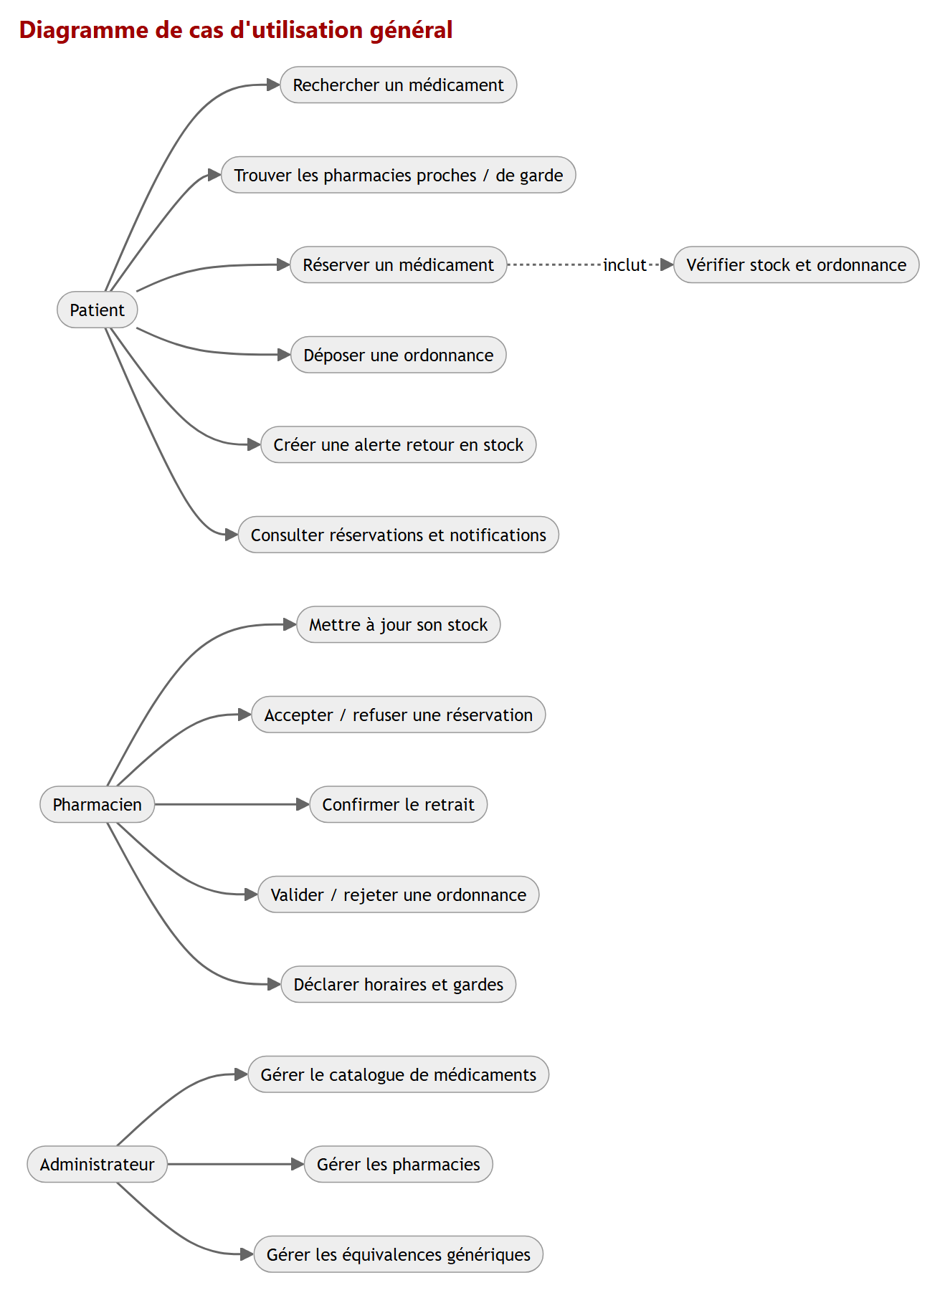
Figure 1 : cas d'utilisation général de Pharmap

3. Architecture globale
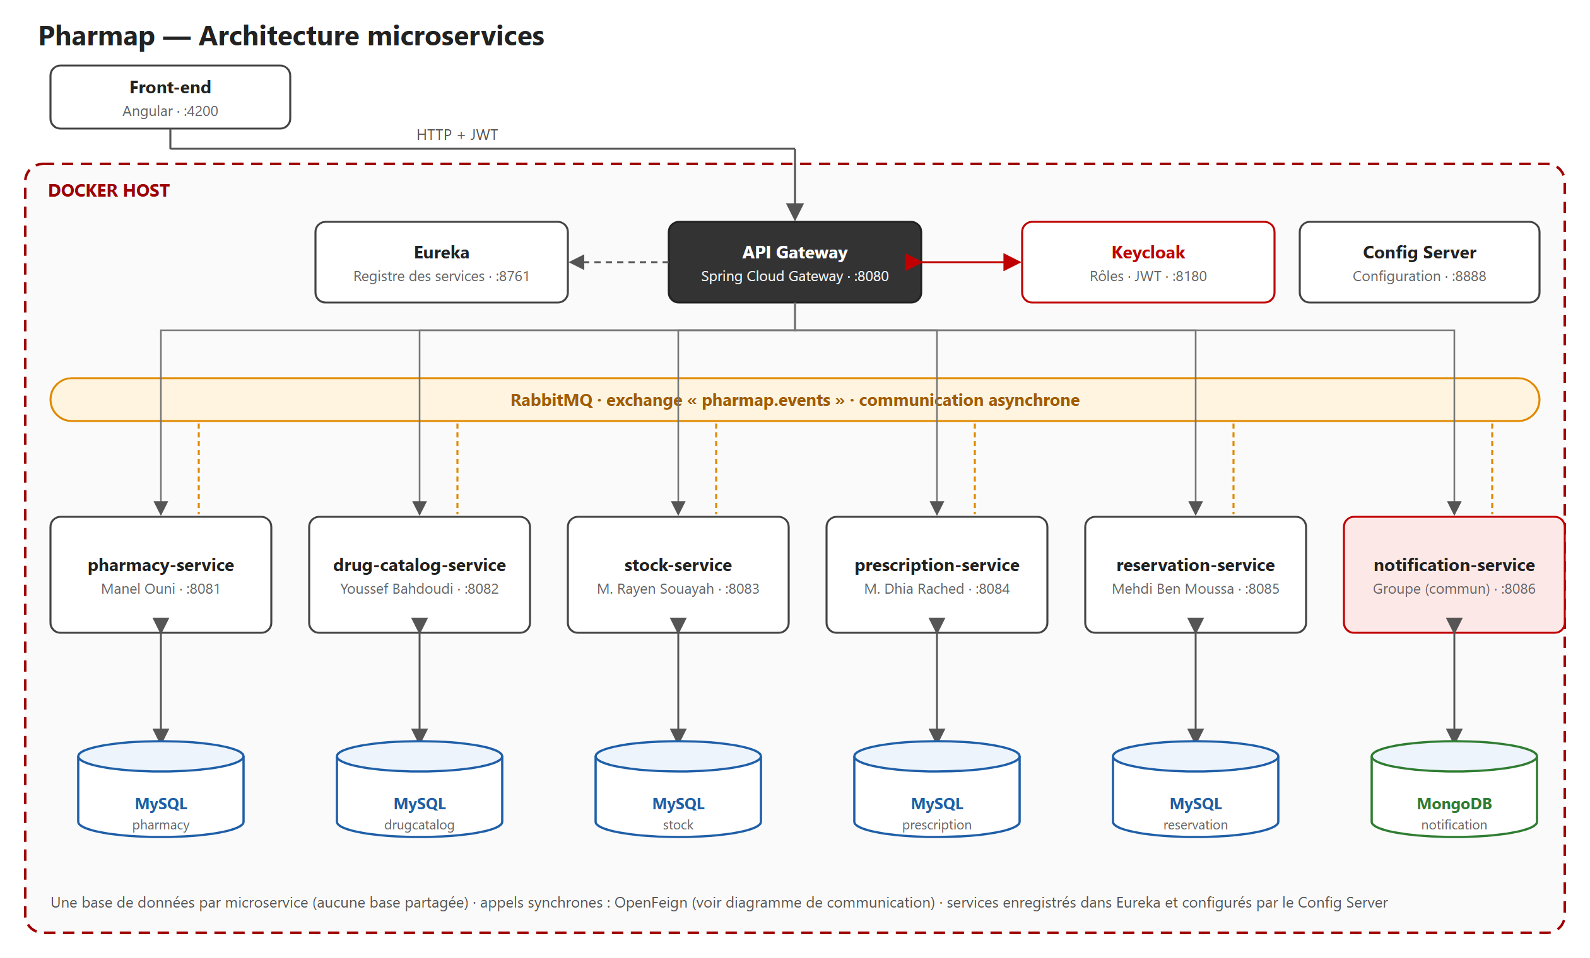
Figure 2 : architecture globale (une base par microservice, tout dans Docker)

3.1 Composants
Composant | Technologie | Rôle | Port
Front-end | Angular | Application web des trois rôles ; appelle uniquement l'API Gateway | 4200
API Gateway | Spring Cloud Gateway | Point d'entrée unique : routage lb://service, CORS, validation du jeton | 8080
Eureka | Spring Cloud Netflix | Registre : enregistrement et découverte des services | 8761
Config Server | Spring Cloud Config | Configuration partagée par tous les services | 8888
Keycloak | Keycloak 26 | Authentification, rôles, jetons JWT (OAuth2 / OpenID Connect) | 8180
RabbitMQ | RabbitMQ 3.13 | Événements asynchrones, exchange pharmap.events | 5672 / 15672
pharmacy-service | Spring Boot · MySQL | Pharmacies, localisation et gardes | 8081
drug-catalog-service | Spring Boot · MySQL | Référentiel des médicaments | 8082
stock-service | Spring Boot · MySQL | Stock par pharmacie | 8083
prescription-service | Spring Boot · MySQL | Ordonnances | 8084
reservation-service | Spring Boot · MySQL | Réservations | 8085
notification-service | Spring Boot · MongoDB | Alertes et notifications (commun) | 8086

3.2 Parcours d'une requête
- Le front obtient un jeton JWT auprès de Keycloak lors de la connexion.
- Il appelle l'API Gateway avec ce jeton ; la Gateway le valide et route la requête (lb://service) grâce à Eureka.
- Le microservice vérifie le rôle de l'utilisateur, traite la requête sur sa propre base, et si besoin appelle d'autres services (OpenFeign, synchrone) ou publie un événement (RabbitMQ, asynchrone).
- La réponse revient au front par la Gateway ; les événements sont traités plus tard par les services abonnés.

3.3 Technologies choisies et justification
Besoin | Technologie | Justification
Microservices | Spring Boot 4.1 / Java 17 | Stack imposée ; démarrage rapide, écosystème Spring Cloud complet
Passerelle | Spring Cloud Gateway | Point d'entrée unique, filtrage et routage dynamique via Eureka
Découverte | Eureka | Les services ne connaissent pas les adresses des autres : ils s'appellent par leur nom
Configuration | Spring Cloud Config | Paramètres partagés centralisés, sans recompiler
Appels synchrones | OpenFeign + Resilience4j | Client REST déclaratif ; circuit breaker pour tolérer les pannes
Appels asynchrones | RabbitMQ (Spring AMQP) | Découplage : l'émetteur n'attend pas les consommateurs ; messages conservés en cas de panne
Sécurité | Keycloak | Gestion des utilisateurs et des rôles sans écrire de code d'authentification
Données | MySQL (5 bases) + MongoDB (1 base) | Une base par service ; MongoDB pour le microservice commun (technologie avancée)
API | Swagger / springdoc-openapi | Contrat d'API documenté et testable de chaque service
Conteneurs | Docker + Docker Compose | Bases, broker, Keycloak, puis tous les services lancés en une commande
Front-end | Angular | Application web structurée, consomme les API via la Gateway

3.4 Sécurité
- Un realm pharmap avec trois rôles : PATIENT, PHARMACIST, ADMIN.
- La Gateway valide le jeton JWT ; chaque service est un resource server et vérifie le rôle (@PreAuthorize).
- Le pharmacien est rattaché à sa pharmacie par un champ (claim) du jeton, pharmacyId.
- Les endpoints internes (hold, release, confirm, covers) ne sont destinés qu'aux autres services et ne sont pas exposés au front.
La sécurité Keycloak est mise en place en séance 8 ; pour la séance 4, la conception est arrêtée mais non implémentée.

4. Découpage en microservices
Le découpage suit les capacités métier (contextes bornés) et non les tables : chaque service a une responsabilité claire, sans recouvrement, et possède ses propres données.
MS | Microservice | Responsable | Contexte borné | Base
MS1 | pharmacy-service | Manel Ouni | Pharmacies, localisation et gardes | MySQL
MS2 | drug-catalog-service | Youssef Bahdoudi | Référentiel des médicaments | MySQL
MS3 | stock-service | Mohamed Rayen Souayah | Stock par pharmacie | MySQL
MS4 | prescription-service | Mohamed Dhia Rached | Ordonnances | MySQL
MS5 | reservation-service | Mehdi Ben Moussa | Réservations | MySQL
MS6 | notification-service | Commun (Youssef Bahdoudi) | Alertes et notifications | MongoDB

4.1 Pourquoi ce découpage
- Stock est séparé de Pharmacy : une pharmacie change rarement (adresse, gardes) alors que son stock change en permanence et exige une concurrence maîtrisée (transactions, verrou optimiste). Ce sont deux rythmes et deux contraintes différents.
- Drug-Catalog est séparé de Stock : le catalogue est un référentiel commun à toutes les pharmacies ; le stock est propre à chaque officine.
- Prescription est séparé de Reservation : une ordonnance a son propre cycle (dépôt, validation, utilisation) et peut couvrir plusieurs réservations.
- Notification est commun et isolé : il ne fait que réagir à des événements. Il peut tomber sans bloquer personne, et c'est là que MongoDB a une vraie justification.

4.2 Données gérées par chaque service
Règle : une base de données par microservice, aucune base partagée. Un service n'accède jamais à la base d'un autre : il passe par son API (synchrone) ou par un événement (asynchrone). Les références entre services se font par identifiant (pharmacyId, drugId…), sans clé étrangère inter-bases.
Service | Base | Nom de la base | Données principales | Choix de la base
pharmacy-service | MySQL | pharmap_pharmacy | Pharmacy, OpeningHours, DutySchedule | Données relationnelles (pharmacie → horaires → gardes) avec intégrité référentielle ; requêtes par ville, date et zone géographique.
drug-catalog-service | MySQL | pharmap_drugcatalog | Drug, Category, Equivalence | Référentiel structuré avec relations (catégorie, équivalences auto-référencées), recherche et contraintes d'unicité ; données stables.
stock-service | MySQL | pharmap_stock | StockItem, StockMovement, StockHold, OutboxEvent | Mises à jour fréquentes et concurrentes : transactions ACID et verrouillage optimiste (@Version) pour ne jamais réserver deux fois la même boîte.
prescription-service | MySQL | pharmap_prescription | Prescription, PrescriptionLine | Structure 1-N (ordonnance → lignes) avec intégrité référentielle et historique d'états auditable.
reservation-service | MySQL | pharmap_reservation | Reservation | Machine à états avec transactions et contraintes ; requêtes par patient, pharmacie et date d'expiration (job d'expiration).
notification-service | MongoDB | pharmap_notification | alerts (document), notifications (document), events_log (document) | MongoDB (technologie avancée imposée) : le contenu (payload) varie selon le type d'événement, fort volume d'écritures, schéma flexible orienté documents.

Cohérence des données entre services
Besoin | Solution
Savoir si une pharmacie ou un médicament existe | Appel synchrone (OpenFeign) vers le service propriétaire
Libérer le stock quand une réservation expire | Événement asynchrone reservation.expired consommé par Stock
Informer un patient | Événement asynchrone consommé par Notification
Éviter la double réservation | Verrou optimiste (@Version) dans Stock + opération hold atomique et idempotente

4.3 Interactions entre les services
Mode | Quand ? | Exemple
Synchrone (OpenFeign) | L'appelant a besoin de la réponse immédiatement pour continuer | Reservation doit savoir si le stock est suffisant avant de répondre au patient
Asynchrone (RabbitMQ) | Le résultat n'est pas nécessaire tout de suite ; on veut découpler et ne bloquer personne | Prévenir les abonnés d'un retour en stock

Appels synchrones (OpenFeign)
Appelant | Appelé | Pourquoi | Si l'appelé est indisponible
stock-service | pharmacy-service | Vérifier qu'une pharmacie existe | La mise à jour est refusée (503) : on n'écrit pas de stock pour une pharmacie non vérifiée.
stock-service | drug-catalog-service | Vérifier qu'un médicament existe | Même comportement : 503 + message clair (circuit breaker Resilience4j).
prescription-service | drug-catalog-service | Vérifier les médicaments d'une ligne d'ordonnance | Dépôt refusé (503) : on n'enregistre pas une ordonnance non vérifiable.
prescription-service | pharmacy-service | Vérifier la pharmacie destinataire | Dépôt refusé (503) avec message clair.
reservation-service | drug-catalog-service | Savoir si le médicament exige une ordonnance | Réservation refusée (503) : on ne devine pas la règle.
reservation-service | prescription-service | Vérifier qu'une ordonnance validée couvre le médicament | Réservation refusée (503) pour les médicaments sous ordonnance ; libre sinon.
reservation-service | stock-service | Bloquer (hold), confirmer le retrait (confirm) et libérer (release) la quantité | Circuit breaker : 503 « Service indisponible, réessayez ». Aucune réservation créée sans stock confirmé.
reservation-service | pharmacy-service | Vérifier la pharmacie | Réservation refusée (503).
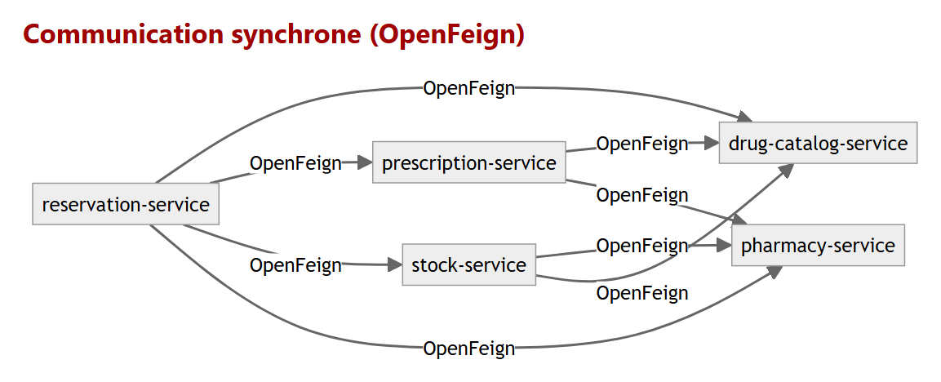
Figure 3 : vue d'ensemble des appels synchrones

Événements asynchrones (RabbitMQ)
Exchange pharmap.events de type topic ; chaque consommateur a sa propre file. La remise est « au moins une fois » : les consommateurs sont idempotents.
Service | Sens | Événement | Signification
pharmacy-service | publie | pharmacy.duty.changed | Le planning de garde d'une pharmacie a changé
drug-catalog-service | publie | drug.withdrawn | Un médicament est retiré du marché
stock-service | publie | stock.replenished | Un médicament est de nouveau disponible dans une pharmacie
stock-service | publie | stock.out | Un médicament est en rupture dans une pharmacie
stock-service | publie | stock.low | La disponibilité passe sous le seuil d'alerte
stock-service | consomme | reservation.cancelled | Libérer la quantité bloquée
stock-service | consomme | reservation.expired | Libérer la quantité bloquée (réservation non retirée)
prescription-service | publie | prescription.validated | Une ordonnance a été validée
prescription-service | publie | prescription.rejected | Une ordonnance a été rejetée
reservation-service | publie | reservation.created | Réservation créée
reservation-service | publie | reservation.accepted | Réservation acceptée par le pharmacien
reservation-service | publie | reservation.cancelled | Réservation annulée
reservation-service | publie | reservation.expired | Réservation expirée (non retirée à temps)
notification-service | consomme | stock.replenished / stock.out / stock.low | Retour en stock → alerter les abonnés
notification-service | consomme | reservation.* | Informer patient et pharmacien de l'état d'une réservation
notification-service | consomme | prescription.validated / rejected | Informer le patient du résultat
notification-service | consomme | pharmacy.duty.changed | Informer les abonnés d'un changement de garde
notification-service | consomme | drug.withdrawn | Informer les patients ayant une alerte sur ce médicament
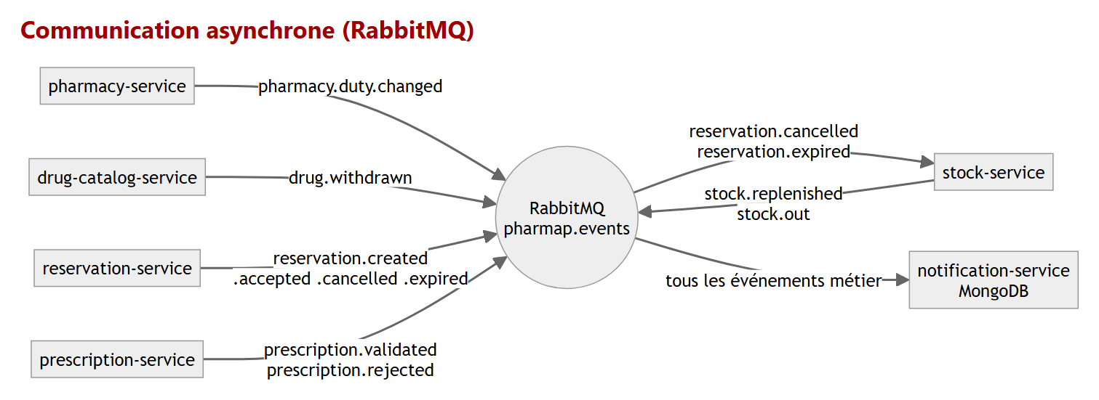
Figure 4 : événements échangés via RabbitMQ

Scénario de bout en bout : réserver un médicament
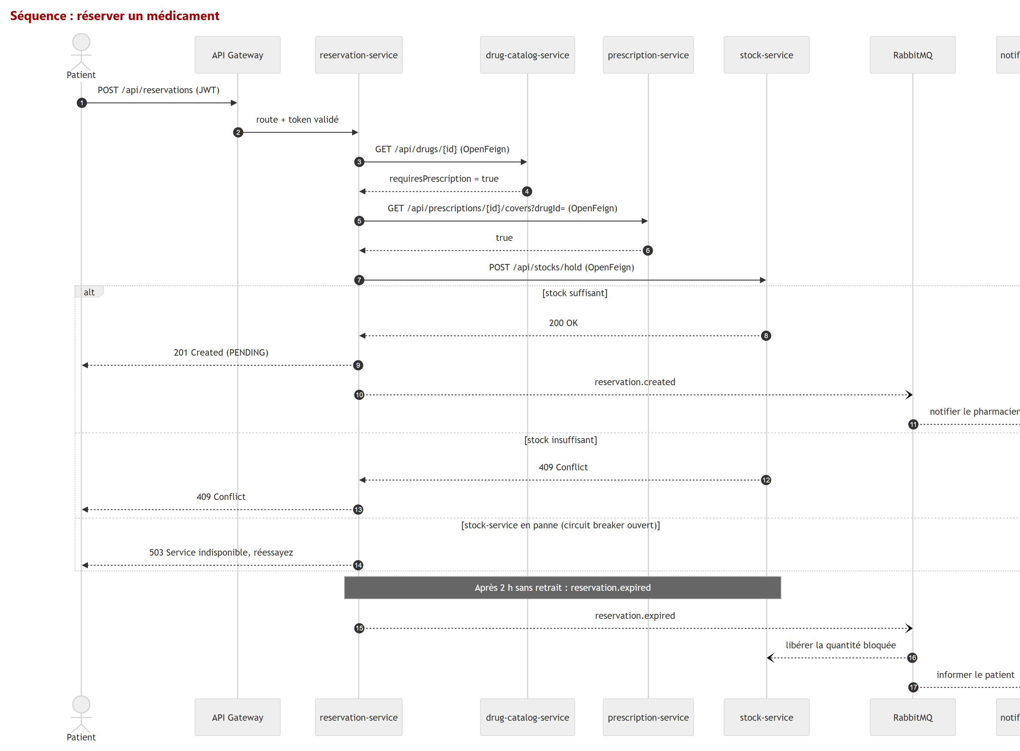
Figure 5 : séquence de création d'une réservation (appels synchrones puis événements)

5. Conception détaillée de chaque microservice
Pour chaque microservice : ses responsabilités, son modèle de données (diagramme de classes), ses interactions illustrées par un exemple synchrone et un exemple asynchrone, et son contrat d'API (endpoints, codes de réponse, événements).

5.1 MS1 · pharmacy-service
Responsable : Manel Ouni · Port : 8081 · Base : MySQL (pharmap_pharmacy)

Responsabilités
- Gérer les pharmacies (identité, adresse, coordonnées GPS, téléphone, licence).
- Gérer les horaires d'ouverture et le planning des pharmacies de garde.
- Retrouver les pharmacies proches d'une position ou de garde à une date donnée.

Modèle de données
Entité | Attributs
Pharmacy | id, name, address, city, latitude, longitude, phone, licenseNumber, pharmacistKeycloakId
OpeningHours | id, pharmacyId, dayOfWeek, openTime, closeTime
DutySchedule | id, pharmacyId, startDate, endDate
Choix de la base : Données relationnelles (pharmacie → horaires → gardes) avec intégrité référentielle ; requêtes par ville, date et zone géographique.
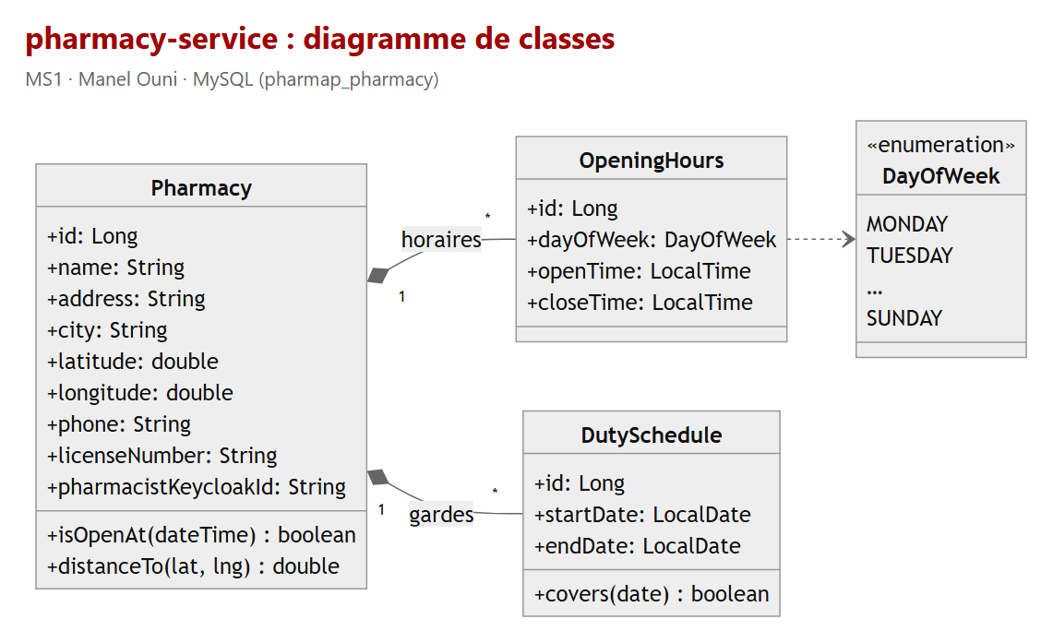
Diagramme de classes de pharmacy-service
pharmacistKeycloakId référence l'utilisateur Keycloak du pharmacien (identité gérée par Keycloak, pas de table utilisateur ici).

Interactions avec les autres microservices
- Appelle (synchrone) : aucun service
- Appelé par : stock-service, prescription-service, reservation-service
- Publie : pharmacy.duty.changed
- Consomme : aucun événement
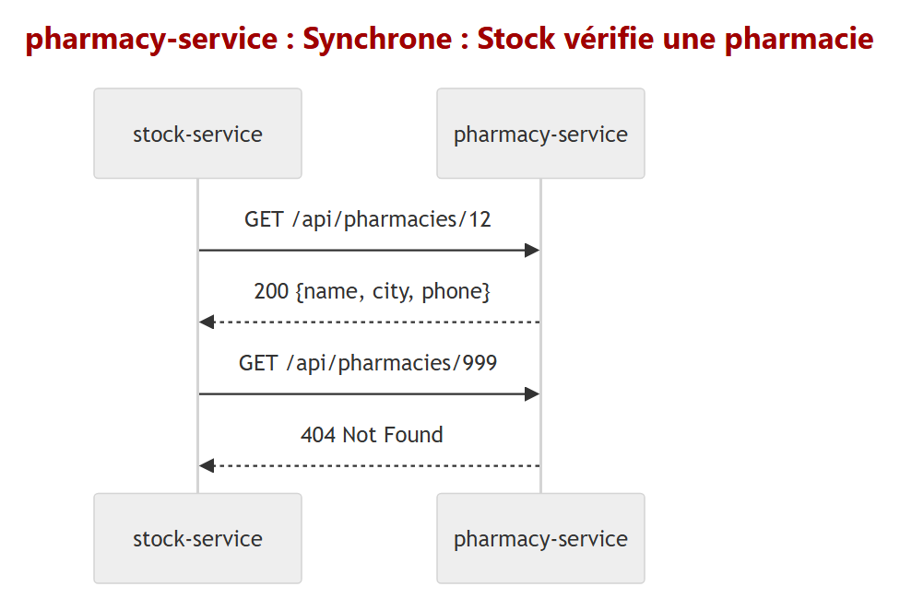
Exemple synchrone : Stock vérifie une pharmacie
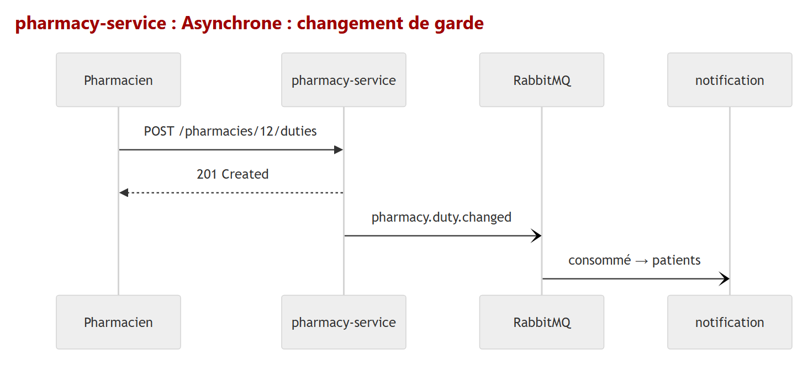
Exemple asynchrone : changement de garde
En cas de panne : Service source : il n'appelle personne, donc aucune dépendance en cas de panne. S'il est indisponible, les appelants utilisent un fallback (voir leurs sections).

Contrat d'API
Tous les appels passent par l'API Gateway ; chaque service documente aussi son API avec Swagger UI (/swagger-ui.html).
Méthode | URI | Codes | Description | Accès
GET | /api/pharmacies?city= | 200 | Lister / filtrer les pharmacies | public
GET | /api/pharmacies/{id} | 200, 404 | Détail d'une pharmacie | public
GET | /api/pharmacies/nearby?lat=&lng=&radius= | 200, 400 | Pharmacies proches d'une position | public
GET | /api/pharmacies/on-duty?date= | 200 | Pharmacies de garde à une date | public
POST | /api/pharmacies | 201, 400, 409 | Créer une pharmacie | ADMIN
PUT | /api/pharmacies/{id} | 200, 400, 404 | Modifier une pharmacie | ADMIN, PHARMACIST
DELETE | /api/pharmacies/{id} | 204, 404 | Supprimer une pharmacie | ADMIN
POST | /api/pharmacies/{id}/duties | 201, 400, 404 | Ajouter une période de garde | ADMIN, PHARMACIST

Événements du service
Sens | Événement | Signification
publie | pharmacy.duty.changed | Le planning de garde d'une pharmacie a changé
Exemple de charge utile : { "type": "pharmacy.duty.changed", "pharmacyId": 12, "from": "2026-11-14", "to": "2026-11-15" }

5.2 MS2 · drug-catalog-service
Responsable : Youssef Bahdoudi · Port : 8082 · Base : MySQL (pharmap_drugcatalog)

Responsabilités
- Tenir le référentiel des médicaments (nom commercial, DCI, forme, dosage, laboratoire, prix).
- Indiquer si un médicament nécessite une ordonnance.
- Gérer les catégories et les équivalences génériques.

Modèle de données
Entité | Attributs
Drug | id, brandName, dci, form, dosage, laboratory, requiresPrescription, price, status (AVAILABLE | WITHDRAWN), categoryId
Category | id, name
Equivalence | id, drugId, equivalentDrugId
Choix de la base : Référentiel structuré avec relations (catégorie, équivalences auto-référencées), recherche et contraintes d'unicité ; données stables.
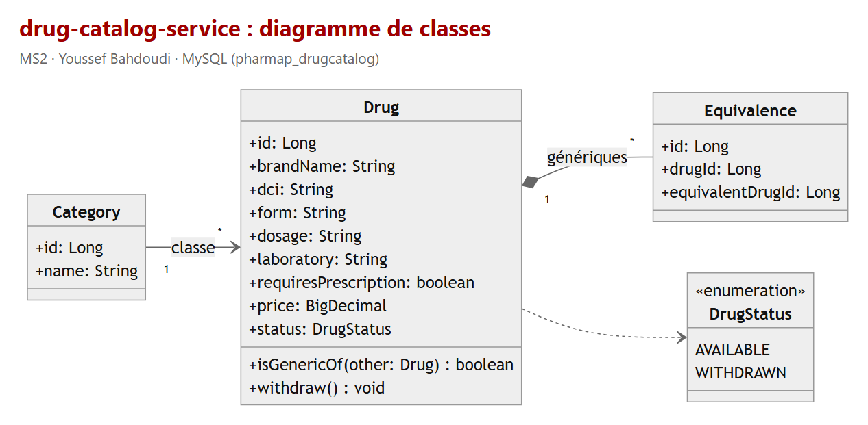
Diagramme de classes de drug-catalog-service
Une équivalence relie un médicament de référence à un générique (equivalentDrugId), dans les deux sens de recherche.

Interactions avec les autres microservices
- Appelle (synchrone) : aucun service
- Appelé par : stock-service, prescription-service, reservation-service
- Publie : drug.withdrawn
- Consomme : aucun événement
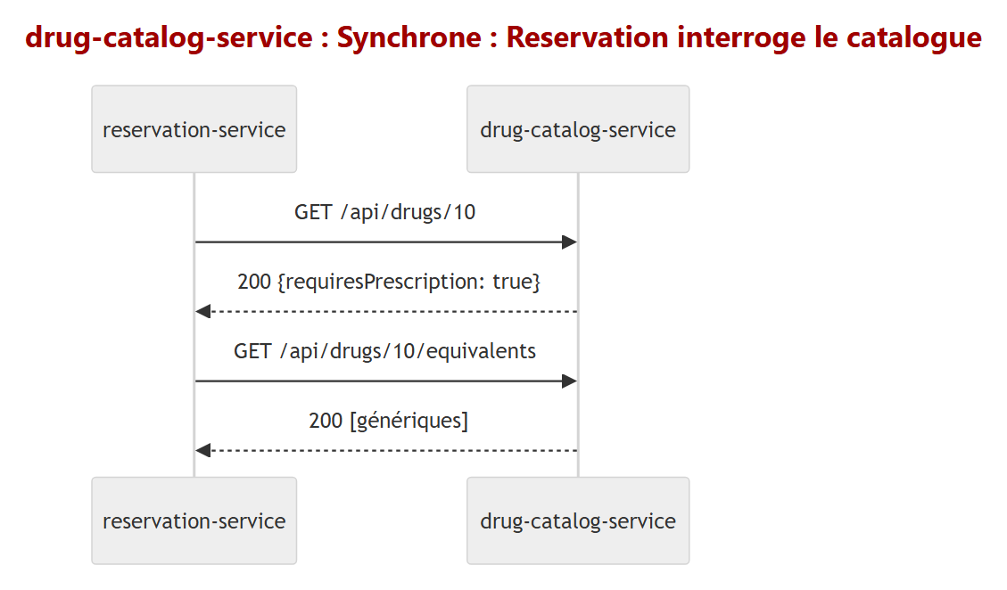
Exemple synchrone : Reservation interroge le catalogue
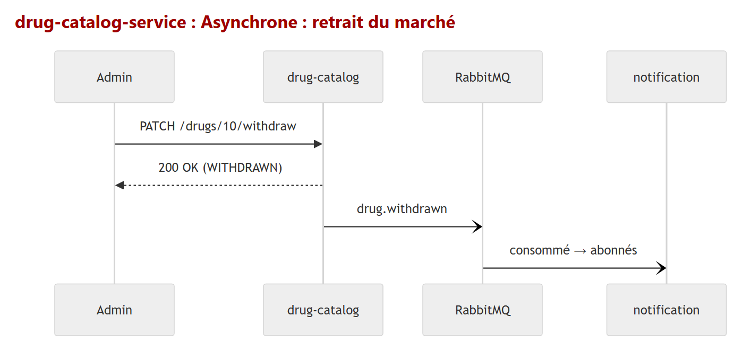
Exemple asynchrone : retrait du marché
En cas de panne : Service source : il n'appelle personne. Les appelants mettent en cache le strict minimum (nom, ordonnance requise) et appliquent un fallback si le catalogue est indisponible.

Contrat d'API
Tous les appels passent par l'API Gateway ; chaque service documente aussi son API avec Swagger UI (/swagger-ui.html).
Méthode | URI | Codes | Description | Accès
GET | /api/drugs?search=&category= | 200 | Rechercher des médicaments | public
GET | /api/drugs/{id} | 200, 404 | Détail d'un médicament | public
GET | /api/drugs/{id}/equivalents | 200, 404 | Génériques équivalents | public
GET | /api/categories | 200 | Lister les catégories | public
POST | /api/drugs | 201, 400, 409 | Ajouter un médicament | ADMIN
PUT | /api/drugs/{id} | 200, 400, 404 | Modifier un médicament | ADMIN
PATCH | /api/drugs/{id}/withdraw | 200, 404, 409 | Retirer du marché (publie drug.withdrawn) | ADMIN
DELETE | /api/drugs/{id} | 204, 404 | Supprimer un médicament | ADMIN
POST | /api/drugs/{id}/equivalents | 201, 404, 409 | Déclarer une équivalence | ADMIN

Événements du service
Sens | Événement | Signification
publie | drug.withdrawn | Un médicament est retiré du marché
Exemple de charge utile : { "type": "drug.withdrawn", "drugId": 10, "brandName": "Exemplo 500mg", "occurredAt": "2026-11-12T09:00:00Z" }

5.3 MS3 · stock-service
Responsable : Mohamed Rayen Souayah · Port : 8083 · Base : MySQL (pharmap_stock)

Responsabilités
- Connaître la quantité disponible de chaque médicament dans chaque pharmacie.
- Bloquer, libérer et confirmer le retrait d'unités pour une réservation, sans jamais sur-réserver (verrou optimiste).
- Rendre ces opérations idempotentes (rejeu sans effet) et libérer automatiquement les blocages expirés.
- Publier fiablement les ruptures, stocks bas et retours en stock (outbox transactionnel).

Modèle de données
Entité | Attributs
StockItem | id, pharmacyId, drugId, quantity, reservedQuantity, lowStockThreshold, version, lastUpdated
StockMovement | id, stockItemId, type (IN | OUT | HOLD | RELEASE), quantity, reservationId, note, createdAt
StockHold | id, reservationId (unique), stockItemId, quantity, status (ACTIVE | CONFIRMED | RELEASED | EXPIRED), createdAt, expiresAt, resolvedAt
OutboxEvent | id, routingKey, payload, createdAt, publishedAt, attempts
Choix de la base : Mises à jour fréquentes et concurrentes : transactions ACID et verrouillage optimiste (@Version) pour ne jamais réserver deux fois la même boîte.
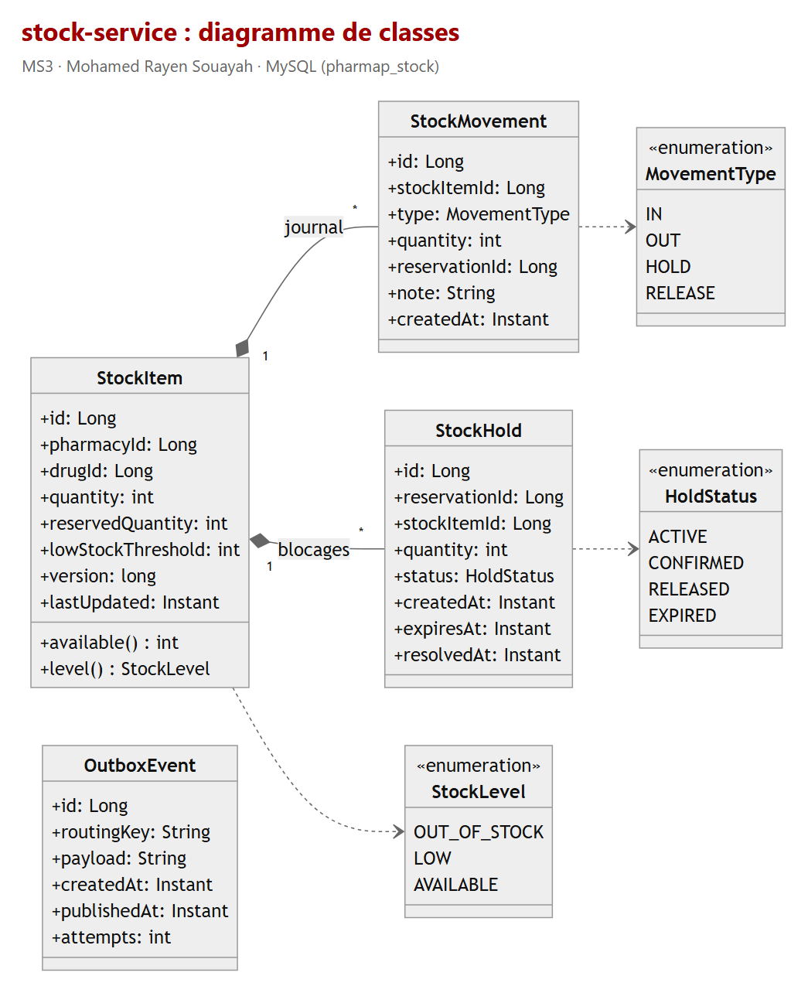
Diagramme de classes de stock-service
pharmacyId et drugId référencent pharmacy-service et drug-catalog-service : aucune clé étrangère inter-bases. OutboxEvent est écrit dans la même transaction que le stock, puis publié vers RabbitMQ.

Interactions avec les autres microservices
- Appelle (synchrone) : pharmacy-service, drug-catalog-service
- Appelé par : reservation-service
- Publie : stock.replenished, stock.out, stock.low
- Consomme : reservation.cancelled, reservation.expired
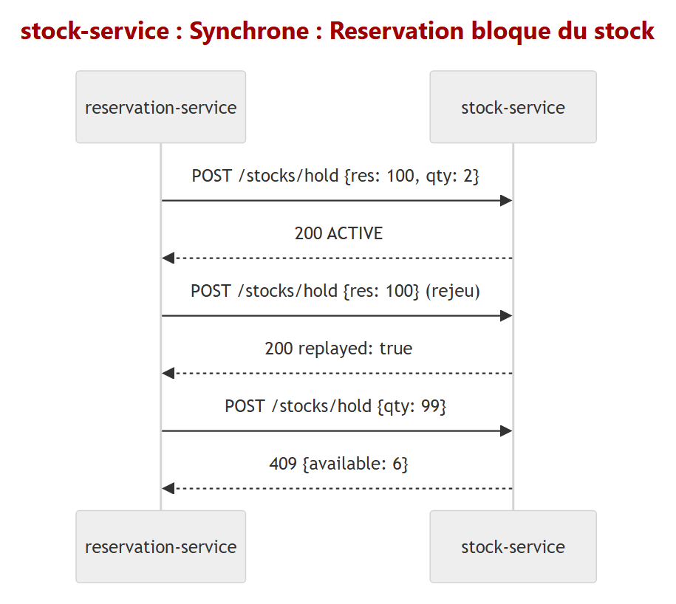
Exemple synchrone : Reservation bloque du stock
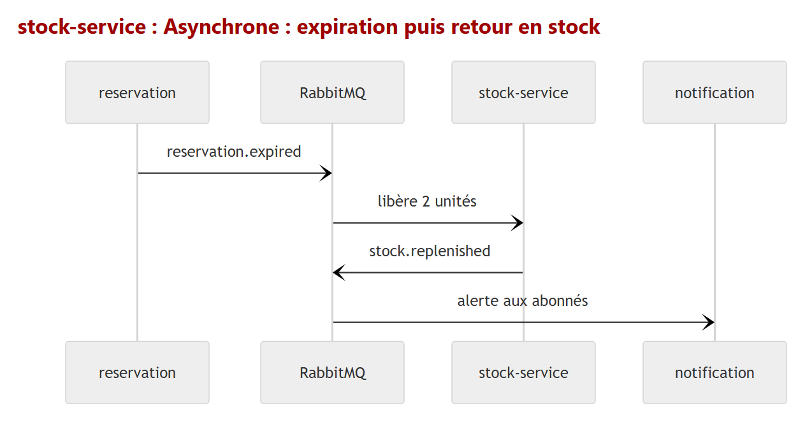
Exemple asynchrone : expiration puis retour en stock
En cas de panne : Si Pharmacy ou Drug-Catalog est indisponible : 503 + circuit breaker, aucune écriture. Si RabbitMQ est indisponible : l'événement est conservé (outbox simple) et republié au retour.

Contrat d'API
Tous les appels passent par l'API Gateway ; chaque service documente aussi son API avec Swagger UI (/swagger-ui.html).
Méthode | URI | Codes | Description | Accès
GET | /api/stocks?drugId=&minQuantity= | 200, 400 | Pharmacies ayant le médicament, les mieux fournies d'abord | public
GET | /api/stocks/pharmacy/{pharmacyId}?level= | 200, 400 | Stock d'une pharmacie (filtre OUT_OF_STOCK, LOW, AVAILABLE) | PHARMACIST
GET | /api/stocks/pharmacy/{pharmacyId}/summary | 200 | Tableau de bord : ruptures, stocks bas, articles à traiter | PHARMACIST
PUT | /api/stocks/{pharmacyId}/{drugId} | 200, 400, 404, 409, 503 | Fixer la quantité (crée l'article si besoin) | PHARMACIST
POST | /api/stocks/hold | 200, 400, 404, 409 | Bloquer des unités (idempotent sur reservationId) | interne (Reservation)
POST | /api/stocks/release | 200, 400, 404, 409 | Libérer un blocage (idempotent) | interne (Reservation)
POST | /api/stocks/confirm | 200, 400, 404, 409 | Confirmer le retrait en pharmacie | interne (Reservation)
GET | /api/stocks/{id}/movements?limit= | 200, 404 | Historique des mouvements d'un article | PHARMACIST

Événements du service
Sens | Événement | Signification
publie | stock.replenished | Un médicament est de nouveau disponible dans une pharmacie
publie | stock.out | Un médicament est en rupture dans une pharmacie
publie | stock.low | La disponibilité passe sous le seuil d'alerte
consomme | reservation.cancelled | Libérer la quantité bloquée
consomme | reservation.expired | Libérer la quantité bloquée (réservation non retirée)
Exemple de charge utile : { "type": "stock.replenished", "pharmacyId": 1, "drugId": 10, "available": 8, "lowStockThreshold": 5 }

5.4 MS4 · prescription-service
Responsable : Mohamed Dhia Rached · Port : 8084 · Base : MySQL (pharmap_prescription)

Responsabilités
- Permettre au patient de déposer une ordonnance (médicaments, quantités, posologie).
- Permettre au pharmacien de valider ou rejeter l'ordonnance reçue.
- Indiquer si une ordonnance validée couvre un médicament donné.

Modèle de données
Entité | Attributs
Prescription | id, patientKeycloakId, pharmacyId, doctorName, issueDate, expiryDate, status (PENDING | VALIDATED | REJECTED | USED), rejectionReason
PrescriptionLine | id, prescriptionId, drugId, quantity, posology
Choix de la base : Structure 1-N (ordonnance → lignes) avec intégrité référentielle et historique d'états auditable.
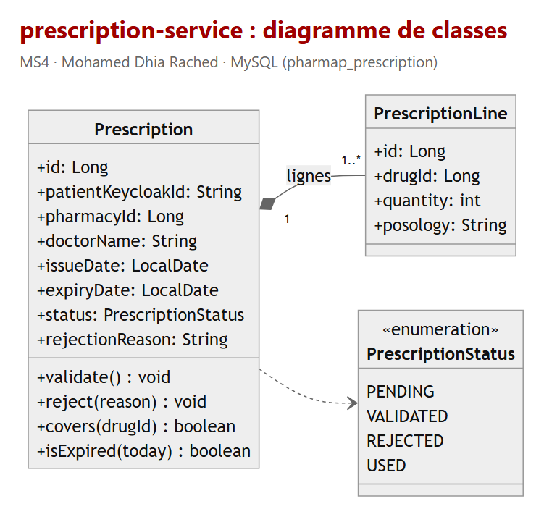
Diagramme de classes de prescription-service
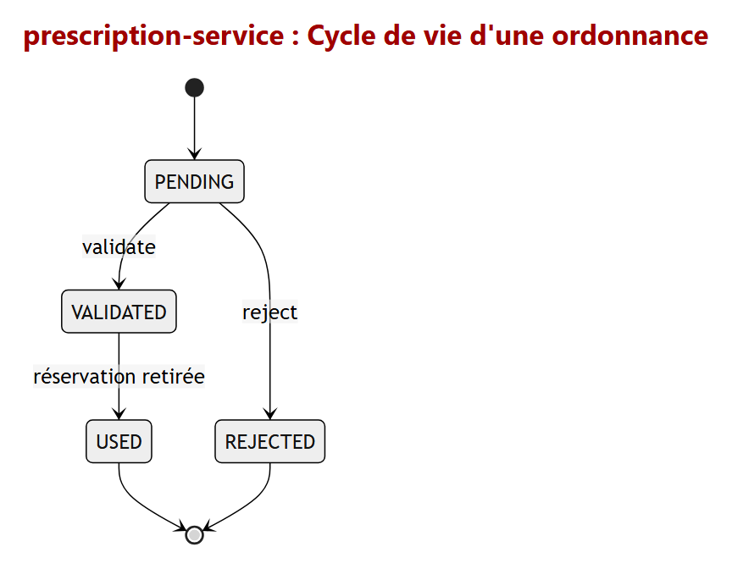
Cycle de vie d'une ordonnance
pharmacyId et drugId référencent Pharmacy et Drug-Catalog. Une ordonnance validée peut couvrir plusieurs réservations : covers(drugId) répond à Reservation.

Interactions avec les autres microservices
- Appelle (synchrone) : drug-catalog-service, pharmacy-service
- Appelé par : reservation-service
- Publie : prescription.validated, prescription.rejected
- Consomme : aucun événement
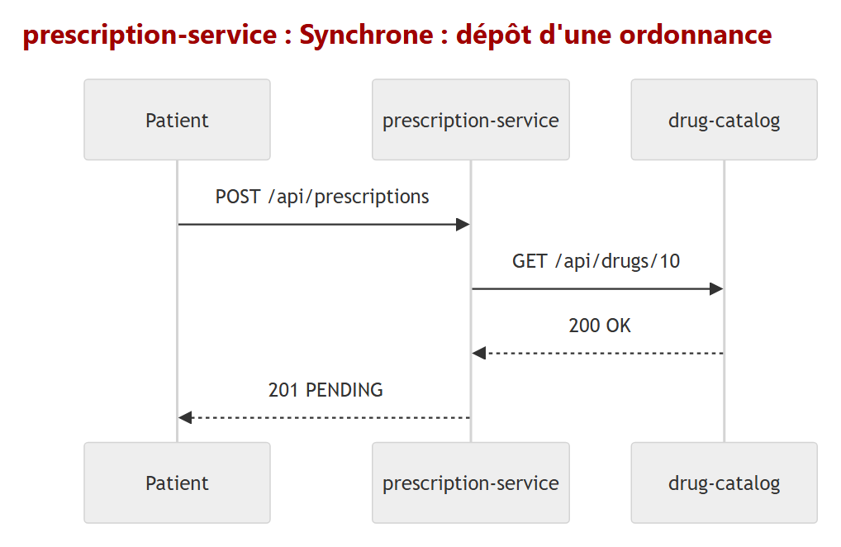
Exemple synchrone : dépôt d'une ordonnance
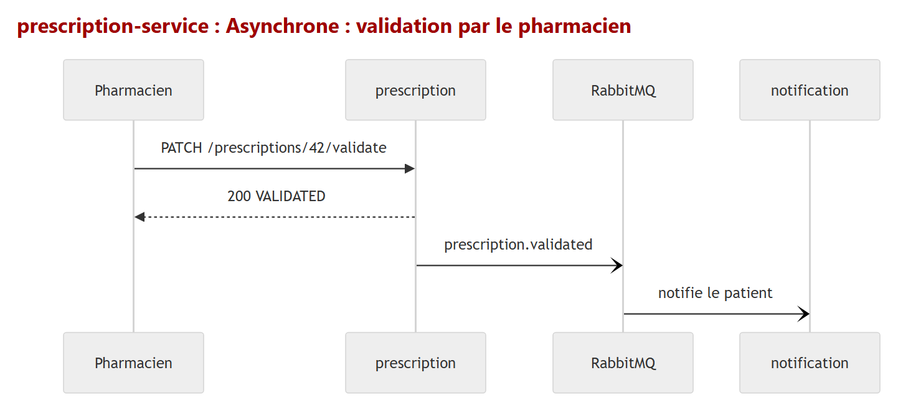
Exemple asynchrone : validation par le pharmacien
En cas de panne : Si Drug-Catalog ou Pharmacy est indisponible : dépôt refusé (503), circuit breaker. La validation par le pharmacien reste possible (aucun appel externe).

Contrat d'API
Tous les appels passent par l'API Gateway ; chaque service documente aussi son API avec Swagger UI (/swagger-ui.html).
Méthode | URI | Codes | Description | Accès
POST | /api/prescriptions | 201, 400, 404 | Déposer une ordonnance | PATIENT
GET | /api/prescriptions/me | 200 | Mes ordonnances | PATIENT
GET | /api/prescriptions/pharmacy/{pharmacyId}?status= | 200 | Ordonnances reçues par une pharmacie | PHARMACIST
GET | /api/prescriptions/{id} | 200, 403, 404 | Détail d'une ordonnance | PATIENT, PHARMACIST
PATCH | /api/prescriptions/{id}/validate | 200, 404, 409 | Valider (409 si pas en attente) | PHARMACIST
PATCH | /api/prescriptions/{id}/reject | 200, 404, 409 | Rejeter avec un motif | PHARMACIST
GET | /api/prescriptions/{id}/covers?drugId= | 200, 404 | L'ordonnance couvre-t-elle ce médicament ? | interne (Reservation)

Événements du service
Sens | Événement | Signification
publie | prescription.validated | Une ordonnance a été validée
publie | prescription.rejected | Une ordonnance a été rejetée
Exemple de charge utile : { "type": "prescription.validated", "prescriptionId": 42, "pharmacyId": 1, "patientId": "a1b2-…" }

5.5 MS5 · reservation-service
Responsable : Mehdi Ben Moussa · Port : 8085 · Base : MySQL (pharmap_reservation)

Responsabilités
- Créer une réservation après avoir vérifié médicament, ordonnance et stock.
- Gérer son cycle de vie : PENDING → ACCEPTED → PICKED_UP, ou CANCELLED / EXPIRED.
- Faire expirer automatiquement une réservation non retirée (2 h) et en informer Stock.

Modèle de données
Entité | Attributs
Reservation | id, patientKeycloakId, pharmacyId, drugId, quantity, prescriptionId (nullable), status (PENDING | ACCEPTED | PICKED_UP | CANCELLED | EXPIRED), createdAt, expiresAt
Choix de la base : Machine à états avec transactions et contraintes ; requêtes par patient, pharmacie et date d'expiration (job d'expiration).
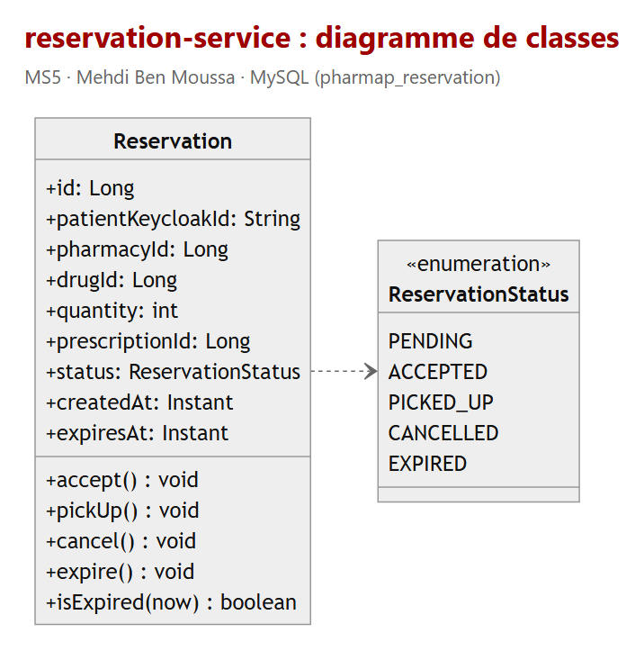
Diagramme de classes de reservation-service
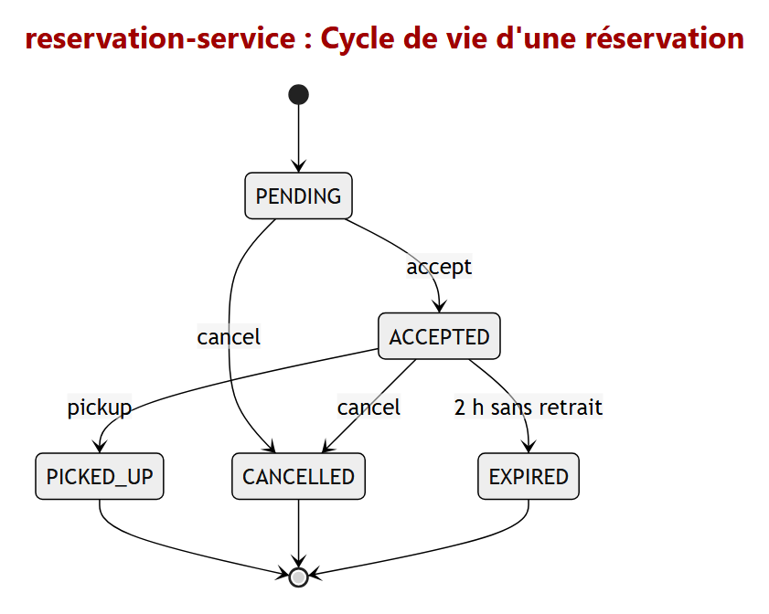
Cycle de vie d'une réservation
Machine à états : PENDING → ACCEPTED → PICKED_UP ; annulation possible avant le retrait ; EXPIRED si non retirée après 2 h (job planifié). Chaque transition déclenche un événement.

Interactions avec les autres microservices
- Appelle (synchrone) : drug-catalog-service, prescription-service, stock-service, pharmacy-service
- Appelé par : uniquement via l'API Gateway
- Publie : reservation.created, reservation.accepted, reservation.cancelled, reservation.expired
- Consomme : aucun événement
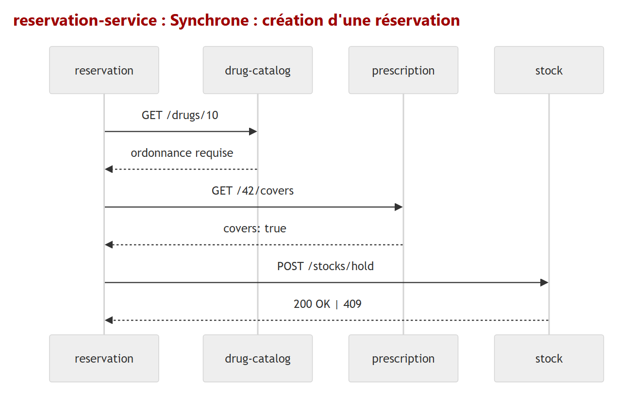
Exemple synchrone : création d'une réservation
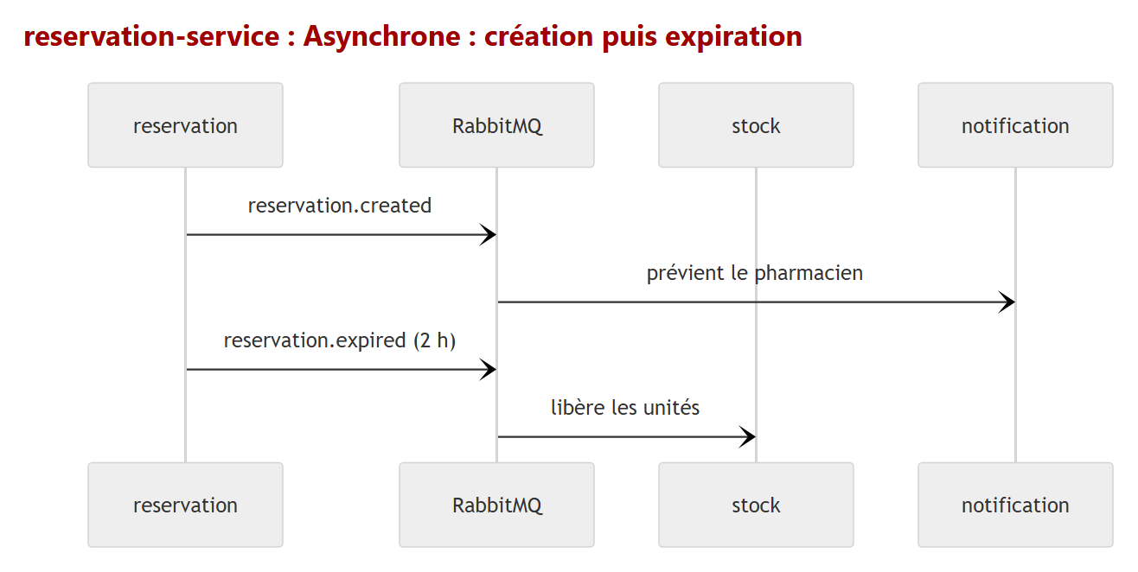
Exemple asynchrone : création puis expiration
En cas de panne : C'est le service qui orchestre le plus : chaque appel synchrone est protégé par un circuit breaker + fallback. En cas de panne, on refuse proprement (503) plutôt que de créer une réservation incohérente.

Contrat d'API
Tous les appels passent par l'API Gateway ; chaque service documente aussi son API avec Swagger UI (/swagger-ui.html).
Méthode | URI | Codes | Description | Accès
POST | /api/reservations | 201, 400, 403, 409, 503 | Créer une réservation | PATIENT
GET | /api/reservations/me | 200 | Mes réservations | PATIENT
GET | /api/reservations/pharmacy/{pharmacyId}?status= | 200 | Réservations d'une pharmacie | PHARMACIST
PATCH | /api/reservations/{id}/accept | 200, 404, 409 | Accepter une réservation | PHARMACIST
PATCH | /api/reservations/{id}/pickup | 200, 404, 409 | Confirmer le retrait | PHARMACIST
PATCH | /api/reservations/{id}/cancel | 200, 404, 409 | Annuler | PATIENT, PHARMACIST

Événements du service
Sens | Événement | Signification
publie | reservation.created | Réservation créée
publie | reservation.accepted | Réservation acceptée par le pharmacien
publie | reservation.cancelled | Réservation annulée
publie | reservation.expired | Réservation expirée (non retirée à temps)
Exemple de charge utile : { "type": "reservation.expired", "reservationId": 100, "pharmacyId": 1, "drugId": 10, "quantity": 2 }

5.6 MS6 · notification-service
Responsable : Youssef Bahdoudi (présentation) · réalisé par toute l'équipe · Port : 8086 · Base : MongoDB (pharmap_notification)

Responsabilités
- Gérer les abonnements « prévenez-moi quand ce médicament revient en stock ».
- Consommer les événements de tous les services et produire des notifications.
- Conserver l'historique des notifications et des événements reçus.

Modèle de données
Entité | Attributs
alerts (document) | { patientId, drugId, city, radiusKm, active, createdAt }
notifications (document) | { userId, type, title, message, payload: {...}, read, createdAt }
events_log (document) | { source, eventType, payload, receivedAt }
Choix de la base : MongoDB (technologie avancée imposée) : le contenu (payload) varie selon le type d'événement, fort volume d'écritures, schéma flexible orienté documents.
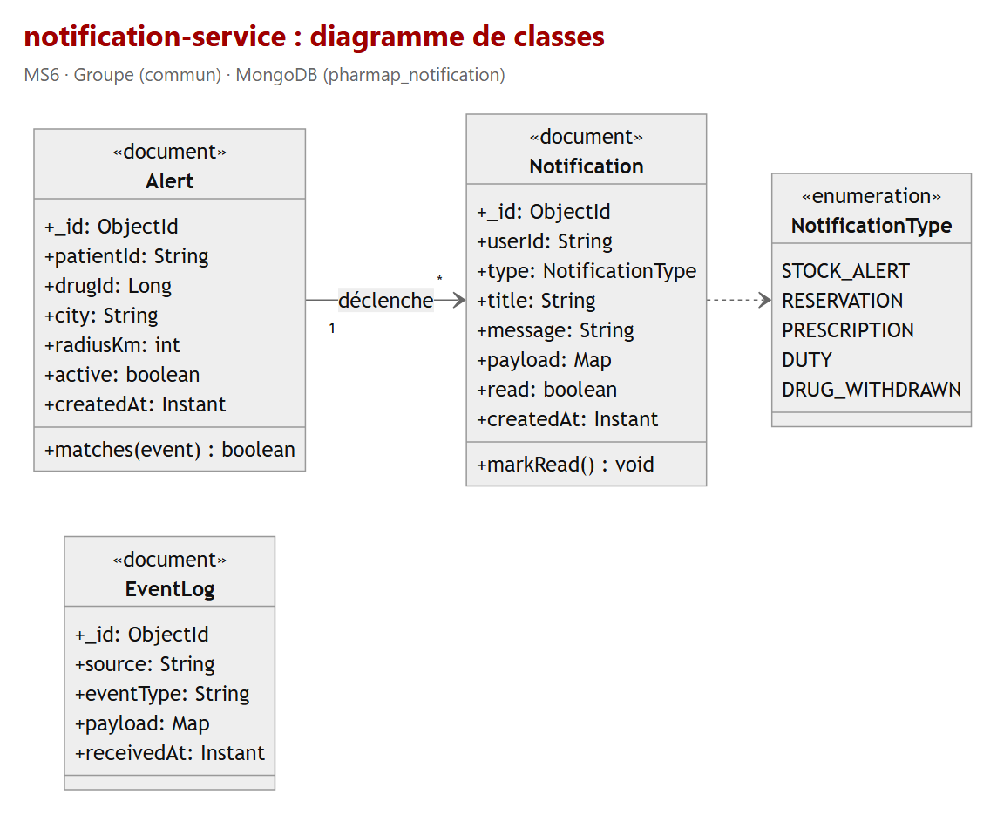
Diagramme de classes de notification-service
Documents MongoDB : le champ payload varie selon l'événement (schéma flexible). EventLog garde chaque événement reçu pour l'audit ; le traitement est idempotent (eventId).

Interactions avec les autres microservices
- Appelle (synchrone) : aucun service
- Appelé par : uniquement via l'API Gateway
- Publie : aucun événement
- Consomme : stock.replenished / stock.out / stock.low, reservation.*, prescription.validated / rejected, pharmacy.duty.changed, drug.withdrawn
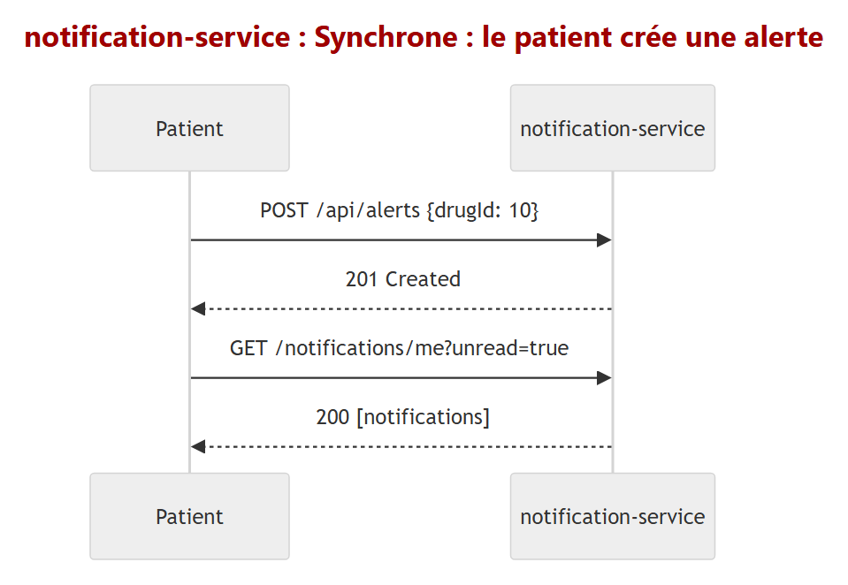
Exemple synchrone : le patient crée une alerte
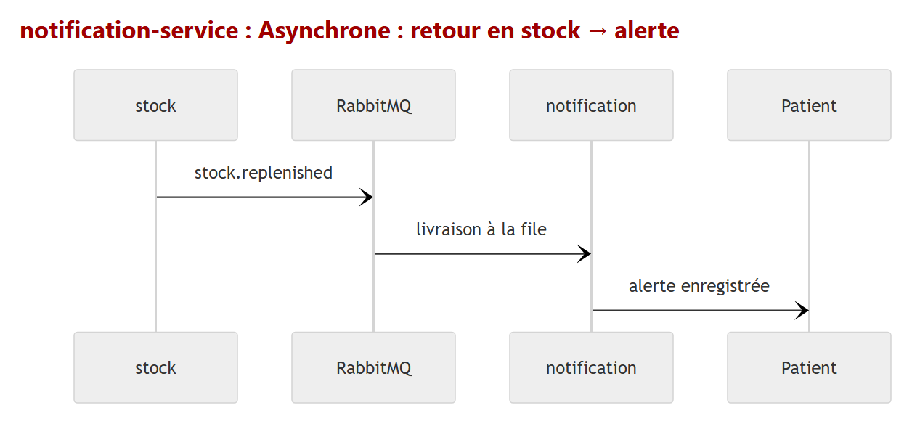
Exemple asynchrone : retour en stock → alerte
En cas de panne : N'appelle personne en synchrone : il ne bloque jamais les autres. S'il est en panne, les messages restent dans la file RabbitMQ et sont traités à son redémarrage ; aucun événement n'est perdu.

Contrat d'API
Tous les appels passent par l'API Gateway ; chaque service documente aussi son API avec Swagger UI (/swagger-ui.html).
Méthode | URI | Codes | Description | Accès
POST | /api/alerts | 201, 400 | S'abonner à une alerte de retour en stock | PATIENT
GET | /api/alerts/me | 200 | Mes alertes | PATIENT
DELETE | /api/alerts/{id} | 204, 404 | Supprimer une alerte | PATIENT
GET | /api/notifications/me?unread=true | 200 | Mes notifications | PATIENT, PHARMACIST
PATCH | /api/notifications/{id}/read | 200, 404 | Marquer comme lue | PATIENT, PHARMACIST

Événements du service
Sens | Événement | Signification
consomme | stock.replenished / stock.out / stock.low | Retour en stock → alerter les abonnés
consomme | reservation.* | Informer patient et pharmacien de l'état d'une réservation
consomme | prescription.validated / rejected | Informer le patient du résultat
consomme | pharmacy.duty.changed | Informer les abonnés d'un changement de garde
consomme | drug.withdrawn | Informer les patients ayant une alerte sur ce médicament
Exemple de charge utile : { "type": "stock.replenished", "pharmacyId": 1, "drugId": 10, "available": 8 } (événement consommé)

6. Sécurité, résilience et choix transverses

6.1 Tolérance aux pannes
- Chaque appel synchrone passe par un circuit breaker (Resilience4j) avec délai maximal de 3 secondes : après plusieurs échecs, le circuit s'ouvre et l'appelant répond immédiatement par un 503 au lieu d'attendre.
- Un 404 d'un service appelé (ressource inconnue) n'est pas une panne : il est traduit en « introuvable » sans ouvrir le circuit.
- Les événements asynchrones restent dans la file RabbitMQ pendant la panne d'un consommateur et sont traités à son redémarrage.

6.2 Cohérence et idempotence
- Les opérations de Stock (hold, release, confirm) sont idempotentes sur reservationId : rejouer une requête ne change rien.
- Outbox transactionnel : un événement est écrit dans la base dans la même transaction que le changement de stock, puis publié par un relais ; rien n'est perdu si le broker est indisponible.
- Un filet de sécurité d'expiration libère les blocages non retirés, même si l'événement reservation.expired n'arrive jamais.

6.3 Conventions d'API
- JSON, verbes HTTP standards, codes de statut explicites : 201 à la création, 400 validation, 404 introuvable, 409 conflit d'état, 503 service dépendant indisponible.
- Erreurs au format unique : { timestamp, status, error, message, path, details }.

6.4 Qualité
- Une configuration de test par service (base H2 en mémoire) : mvn test ne requiert aucune infrastructure.
- stock-service : 49 tests automatiques (règles métier, concurrence, contrat HTTP, circuit breaker, outbox) et un scénario de bout en bout validé sur MySQL.

7. Organisation du projet

7.1 Structure du dépôt Git
Dépôt public : https://github.com/Josef-Bah/Pharmap (l'enseignant doit y être ajouté comme collaborateur).
Dossier | Contenu
Backend/ | Un projet Maven par microservice + eureka-server, config-server, api-gateway
Frontend/ | Application Angular (pharmap-web)
Documentation/Presentation/ | Support de présentation et script oral
Documentation/Diagrams/ | Architecture, cas d'utilisation, données, séquences, diagrammes de classes
Documentation/ | Dossier de conception (chapitres 01 à 08) et ce dossier technique
docker-compose.yml | Bases de données (une par service), RabbitMQ, Keycloak
README.md, CONTRIBUTING.md | Présentation, lancement et règles de contribution

7.2 Répartition des tâches
Membre | Microservice | Tâche commune
Manel Ouni | pharmacy-service | API Gateway
Youssef Bahdoudi | drug-catalog-service | Eureka + Config Server
Mohamed Rayen Souayah | stock-service | Docker / docker-compose
Mohamed Dhia Rached | prescription-service | Keycloak
Mehdi Ben Moussa | reservation-service | Front-end (coordination)
Toute l'équipe | notification-service (commun) | RabbitMQ, intégration, soutenance

7.3 Workflow Git
- main : version stable, protégée ; develop : intégration ; une branche par tâche feature/<service>-<sujet>.
- Messages de commit type(service): message (ex. feat(stock): add hold endpoint), petits et fréquents.
- Chaque modification passe par une Pull Request relue par un autre membre avant fusion dans develop.
- Un dossier par membre dans Backend/ : les conflits sont rares ; les fichiers communs passent par une PR annoncée à l'équipe.

7.4 Outil de gestion de projet
GitHub Projects (tableau Kanban dans le dépôt) : colonnes Backlog → À faire → En cours → En revue → Terminé. Une issue par user story, étiquetée par service (ms-stock, front, infra…), assignée à un membre et liée à une Pull Request.

8. Planning prévisionnel et risques

8.1 Planning
Séance | Objectif | Livrable
S1 à S3 | Cadrage, sujet, découpage, contrats d'API | Documentation de conception
S4 | Validation de la conception | Dépôt, projets créés, présentation, dossier technique
S5 | Entités et CRUD de chaque service, API Gateway | Services démarrés et routés par la Gateway
S6 | Communication synchrone (OpenFeign + Resilience4j) | Réservation de bout en bout
S7 | Communication asynchrone (RabbitMQ + MongoDB) | Alertes et notifications
S8 | Sécurité Keycloak | Connexion et rôles
S9 | Dockerisation, front-end finalisé | docker compose up démarre tout
S10 | Démonstration et soutenance | Application complète

8.2 Risques et parades
Risque | Impact | Parade
Un service dépend d'un autre pas encore prêt | Blocage | Contrats d'API figés dès S4, stubs (WireMock), profil de démarrage autonome
Conflits Git | Perte de temps | Un dossier par membre, branches courtes, Pull Requests relues
Sur-réservation (concurrence sur le stock) | Incohérence | Verrou optimiste @Version, opération hold atomique et idempotente (testé avec 25 requêtes simultanées)
Keycloak / Docker tardifs | Retard | Configuration d'essai dès S5
Données de démonstration insuffisantes | Démonstration pauvre | Jeu de données par service dès S5
Membre indisponible | Service non livré | Binôme de relecture par service, contrat documenté

9. État d'avancement à la séance 4
Conformément à la consigne, le projet n'est pas finalisé : l'objectif est une conception cohérente, un dépôt clair et une répartition réaliste du travail.
Élément | État
Dépôt Git avec la structure imposée | Fait : Backend/, Frontend/, Documentation/, README.md
9 projets Spring Boot (3 d'infrastructure + 6 microservices) | Créés, compilent, tests de démarrage verts
Front-end Angular | Projet créé (vide)
docker-compose.yml | Écrit (bases, RabbitMQ, Keycloak) ; non exécuté sur ce poste faute de Docker
Documentation, diagrammes et présentation (22 diapositives) | Fait
stock-service (MS3) | Avancé au-delà de l'attendu : 8 endpoints, 49 tests, validé sur MySQL, enregistré dans Eureka et joignable via la Gateway
Autres microservices, Keycloak, Docker complet, front | Prévus en séances 5 à 9

10. Organisation de la présentation
Durée totale : environ 12.5 minutes (consigne : 10 à 15), suivie de 10 minutes de discussion. Chaque responsable présente obligatoirement son microservice en 1 minute maximum ; le microservice commun est présenté par un seul membre (Youssef Bahdoudi).
Diapositives | Orateur | Contenu | Durée
1 et 2 | Manel Ouni | Titre, idée générale et problématique | 1 min
3 et 4 | Youssef Bahdoudi | Acteurs, fonctionnalités et cas d'utilisation | 1 min
5 et 6 | Mohamed Dhia Rached | Découpage en microservices, choix des bases et architecture globale | 1.5 min
7 à 18 | Chaque responsable | Son microservice : conception, interactions, contrat d'API (2 diapositives, 1 minute) | 6 min
19 | Mohamed Rayen Souayah | Communication synchrone et asynchrone, cas de panne | 1 min
20 | Mehdi Ben Moussa | API Gateway, sécurité Keycloak, technologies choisies | 1 min
21 | Manel Ouni | Répartition des tâches, Git, gestion de projet, planning et risques | 1 min
22 | Tous | Questions | —
Les textes oraux de chaque responsable sont dans Documentation/Presentation/Script_Oral_1min.md.

